- WPROWADZENIE

Amatorski ruch śpiewaczy na Śląsku stanowi jedno z najbardziej trwałych
i zorganizowanych zjawisk w polskim życiu kulturalnym. Przez ponad sto lat chóry i orkiestry, działające w miastach, miasteczkach i wsiach, nie tylko upowszechniały kulturę muzyczną,
ale również pełniły funkcję społeczną – budując wspólnoty, integrując pokolenia i kształtując lokalną tożsamość. Wspólne śpiewanie, zakorzenione w tradycjach rodzinnych, religijnych
i obywatelskich, stało się na Śląsku trwałym elementem krajobrazu kulturowego. Przygotowanie niniejszego raportu stanowi część projektu „Harmonia Głosów – 115 lat amatorskiego ruchu muzycznego na Śląsku”, realizowanego z okazji jubileuszu Śląskiego Związku Chórów i Orkiestr. Projekt łączy działania artystyczne, edukacyjne i dokumentacyjne – koncerty jubileuszowe, publikacje, badania i wydarzenia integrujące środowisko. Jego celem jest nie tylko uczczenie bogatej historii ruchu, ale także zainicjowanie procesu jego systemowej ochrony jako elementu niematerialnego dziedzictwa kulturowego. Raport stanowi opracowanie diagnostyczne, towarzyszące przedsięwzięciu „Mapowanie Rozśpiewanego Śląska”, które zapoczątkowało proces rozpoznania i udokumentowania zjawiska śpiewu kolektywnego
w województwie śląskim. Jest to pierwszy etap przygotowań do złożenia wniosku o wpis tradycji amatorskiego śpiewu zbiorowego w Polsce na Krajową listę niematerialnego dziedzictwa kulturowego. W raporcie zgromadzono wyniki badań terenowych, analiz ankiet środowiskowych oraz refleksje wynikające z ponad stuletniej działalności Śląskiego Związku Chórów i Orkiestr – organizacji, która od 1910 roku integruje i wspiera śląskie chóry i orkiestry. Dokument ma charakter otwarty i rozwojowy. Nie jest zamkniętym opracowaniem naukowym, lecz głosem środowiska – wspólną próbą uchwycenia zjawiska żywego, które trwa dzięki zaangażowaniu tysięcy śpiewaków i dyrygentów, często działających społecznie
i bezinteresownie. Jak pokazują wyniki ankiet, członkowie chórów nie postrzegają swojej aktywności wyłącznie jako formy sztuki, lecz jako sposób życia i bycia razem.
Nie jesteśmy naukowcami, ale wiemy, jak ważne jest to, co robimy razem. Śpiewanie
to dla nas codzienność i tradycja – podkreślili chórzyści jednego z zespołów biorących udział w mapowaniu.
U podstaw tego raportu leży przekonanie, że śpiewanie w chórze jest formą niematerialnego dziedzictwa kulturowego – praktyką społeczną, przekazywaną z pokolenia na pokolenie, kształtowaną przez historię i lokalny kontekst. W myśl Konwencji UNESCO z 2003 roku, niematerialne dziedzictwo obejmuje praktyki, przekazy, wiedzę i umiejętności (…), które wspólnoty i grupy uznają za część własnego dziedzictwa. Śpiew kolektywny doskonale wpisuje się w tę definicję: jest żywym rytuałem wspólnoty, nieustannie odtwarzanym, przekształcanym i interpretowanym przez kolejne pokolenia. Raport otwiera więc refleksja nad korzeniami tego zjawiska – nad tym, w jaki sposób ruch śpiewaczy na Śląsku powstał, rozwijał się i przetrwał do dziś, a także jakie znaczenie ma we współczesnym społeczeństwie.

- HISTORYCZNY ROZWÓJ ZORGANIZOWANEGO RUCHU ŚPIEWACZEGO NA ŚLĄSKU

Tradycja zorganizowanego ruchu śpiewaczego na Śląsku sięga końca XIX wieku, kiedy w miastach przemysłowych i ośrodkach górniczych zaczęły powstawać pierwsze towarzystwa śpiewacze. Ich działalność miała charakter społeczny i obywatelski: łączyła potrzeby kulturalne, edukacyjne i patriotyczne. W epoce szybkich przemian industrialnych
i narodowościowych śpiew stawał się narzędziem budowania wspólnoty oraz podtrzymywania języka i tradycji. Powstające chóry działały przy zakładach pracy, parafiach, szkołach
i stowarzyszeniach zawodowych. W wielu przypadkach inicjatorami ich powoływania byli nauczyciele, organiści i działacze społeczni, którzy rozumieli, że muzyka i wspólne śpiewanie mogą być skutecznym sposobem wychowania obywatelskiego i budowania lokalnej tożsamości. W ówczesnych realiach śpiewanie było czymś więcej niż formą sztuki – było manifestacją przynależności i solidarności. Wspólne pieśni jednoczyły robotników, górników
i rzemieślników, stanowiąc przeciwwagę dla codziennych trudów.
Kiedy śpiewamy razem, nie ma znaczenia, kim kto jest – górnikiem, nauczycielem czy uczniem. Wtedy jesteśmy jednym głosem – zapisano w jednej z ankiet, przywołując dawne idee.
W 1910 roku, w okresie dynamicznego rozwoju życia społeczno-kulturalnego, powołano do życia Związek Śląskich Kół Śpiewaczych, który wkrótce stał się jednym
z największych i najbardziej aktywnych zrzeszeń amatorskich w tej części Europy. Jego celem było integrowanie środowiska chóralnego, wspieranie działalności artystycznej, organizacja przeglądów i zjazdów śpiewaczych oraz podnoszenie poziomu edukacji muzycznej.
Po II wojnie światowej, połączenie struktur śpiewaczych i tych związanych z dynamicznym rozwojem orkiestr dętych doprowadziło do utworzenia Śląskiego Związku Chórów i Orkiestr (ŚZChiO) – organizacji parasolowej, która do dziś stanowi centrum ruchu muzycznego regionu. Związek stworzył unikalną sieć okręgów, obejmującą chóry z miast i małych miejscowości. Organizował festiwale, konkursy, szkolenia dyrygentów i zjazdy śpiewacze, integrujące tysiące śpiewaków i muzyków amatorów. Szczególną rolę odegrał w tym kontekście wydawany
od 1920 roku periodyk „Śpiewak Śląski”, który przez dekady dokumentował życie chóralne, publikował nuty, sprawozdania i refleksje teoretyczne, a zarazem pełnił funkcję edukacyjną
i archiwalną. Związek był nie tylko organizacją muzyczną, lecz instytucją społeczną, kształtującą obywatelskość, język i tożsamość Ślązaków. Wspólne śpiewanie łączyło ludzi różnych zawodów, środowisk i wyznań – w duchu idei „muzyki wspólnoty”, która wciąż stanowi jego motto. Po 1945 roku, w nowych realiach politycznych, działalność chórów
i orkiestr została włączona w system państwowych struktur kulturalnych (Polski Związek Chórów i Orkiestr). Choć część zespołów utraciła niezależność, ruch amatorski nie zanikł, lecz dostosował się do warunków. Chóry parafialne, szkolne i zakładowe kontynuowały tradycje lokalne, często łącząc je z nowymi formami edukacji muzycznej. W latach 70. i 80. XX wieku ŚZChiO organizował liczne przeglądy i festiwale, stanowiące ważne wydarzenia w kalendarzu kulturalnym regionu. W tym okresie rozwijała się także współpraca międzynarodowa – chóry ze Śląska uczestniczyły w spotkaniach z zespołami z Niemiec, Czech i Węgier, co sprzyjało wymianie doświadczeń i poszerzaniu repertuaru. Po transformacji ustrojowej w 1989 roku ruch śpiewaczy stanął wobec nowych wyzwań: braku systemowego finansowania, ograniczonego dostępu do edukacji muzycznej i konieczności redefinicji swojej roli społecznej. Jednak mimo trudności, tradycja nie zanikła. Wręcz przeciwnie – odrodziła się w nowym kontekście, łącząc starsze pokolenia z młodszymi, często w duchu lokalnego patriotyzmu i otwartości
na współczesne formy ekspresji.
W ostatnich latach ruch śpiewaczy na Śląsku przeżywa nowy etap rozwoju
i profesjonalizacji, łącząc doświadczenie tradycji z nowoczesnym podejściem do zarządzania, edukacji i promocji. Związek oraz współpracujące z nim instytucje zainicjowały szereg projektów o charakterze edukacyjnym i badawczym, które nie tylko dokumentują dorobek środowiska, ale przede wszystkim wzmacniają jego trwałość. Powstały programy, takie jak Akademia ŚZChiO, rozwijająca kompetencje liderów i dyrygentów; podjęto stałą współpracę z Fundacją Chórtownia, rozwinięto współprace z festiwalami, jak Noc Chórów, Wesoły Wędrownik czy Metropolitalny Festiwal Chóralny.
Współczesny Związek uczestniczy też w międzynarodowych sieciach współpracy jako członek European Choral Association (ECA) – organizacji, która w ostatnich latach podjęła intensywną kampanię na rzecz uznania śpiewu zbiorowego za kluczowy element niematerialnego dziedzictwa kulturowego. Dzięki współpracy, śląskie doświadczenia w tym zakresie są rozpoznawalne w Europie i poza nią. Wszystkie te działania dowodzą, że śląski ruch chóralny nie tylko przetrwał, ale rozwinął się w pełnoprawny system społeczno-kulturalny,
w którym łączenie ludzi poprzez wspólne śpiewanie pozostaje najważniejszą formą przekazu wartości, tradycji i tożsamości. Dzisiejszy Związek skupia ponad 100 zespołów z całego województwa śląskiego, działających w ramach ośmiu okręgów. Obchody jubileuszu 115-lecia w 2025 roku, odbywające się pod hasłem „Harmonia Głosów”, stanowią zarówno podsumowanie bogatej historii, jak i manifestację żywotności ruchu, który mimo zmian pokoleniowych, zachował swoją strukturę i misję. Ruch śpiewaczy na Śląsku należy do najstarszych i najbardziej zorganizowanych form aktywności kulturalnej w Polsce. Jego historia jest nierozerwalnie związana z dziejami regionu – przemianami społecznymi, gospodarczymi i językowymi. Śpiewanie zbiorowe stanowiło i nadal stanowi formę integracji oraz wyrazu wspólnotowej tożsamości. W śląskich chórach, podobnie jak w górniczych orkiestrach, spotykają się ludzie różnych środowisk, zawodów i pokoleń. Zjawisko to nie ma charakteru elitarnego – przeciwnie, jest inkluzywne i egalitarne, otwarte dla każdego, kto pragnie uczestniczyć we wspólnym przeżywaniu muzyki. Ruch przetrwał wojny, zmiany granic i systemów, adaptując się do nowych realiów. Stał się żywym symbolem trwałości śląskiej kultury, łącząc elementy tradycji polskiej, niemieckiej i czeskiej w jedną wspólnotową narrację.
Śpiew jest naszym językiem – dawniej łączył dzielnice, dziś łączy pokolenia – zapisano w jednej z ankiet.
W przyjętym w 2023 roku dokumencie „Advocacy Statement: Collective Singing as Intangible Cultural Heritage” ECA wskazuje, że wspólne śpiewanie spełnia wszystkie warunki określone w Konwencji UNESCO z 2003 roku: jest praktyką przekazywaną z pokolenia
na pokolenie, wzmacnia tożsamość wspólnot, wspiera zdrowie psychiczne i dobrostan,
a jednocześnie rozwija kreatywność i dialog społeczny.
To stanowisko zyskało poparcie wielu europejskich instytucji muzycznych i sieci kulturalnych, które widzą w śpiewie zbiorowym model zrównoważonego uczestnictwa
w kulturze – inkluzyjny, niedyskryminujący i ekologiczny w sensie społecznym (niski ślad środowiskowy, wysoki kapitał relacyjny).
Współczesny amatorski ruch śpiewaczy na Śląsku stanowi złożony i dynamiczny ekosystem, w którym tradycja i nowoczesność przenikają się w codziennej praktyce. Choć jego korzenie sięgają końca XIX wieku, śpiew zbiorowy wciąż jest żywą i szeroko praktykowaną formą uczestnictwa w kulturze. Utrzymuje on zdolność do odradzania się w nowych warunkach społecznych, odpowiadając na wyzwania współczesności – zmiany stylu życia, technologii, demografii czy roli instytucji kultury.
Dla większości osób biorących udział w badaniu, śpiewanie nie jest dodatkiem do życia, lecz jego organiczną częścią. W wypowiedziach uczestników pojawiały się sformułowania:
„to nasz rytuał tygodnia”, „miejsce, gdzie można być sobą”, „drugi dom”. Próba chóru stanowi tu formę codziennej wspólnotowości – powtarzalny gest, który daje zakorzenienie w czasie
i przestrzeni.
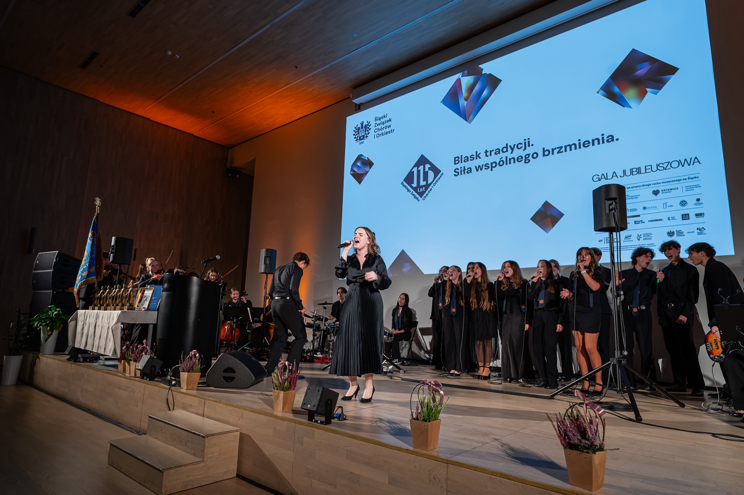
Zespół Mickiewicz z III LO w Katowicach, Muzeum Śląskie w Katowicach – Gala Jubileuszowa ŚZChiO.
1 października 2025 r. Fot. Radosław Kaźmierczak

- WSPÓŁCZESNA KONDYCJA RUCHU – DIAGNOZA I MAPOWANIE

Niniejszy raport jest podsumowaniem badania, które objęło sto zespołów różnego typu – chóry mieszane, żeńskie, męskie, dziecięce, młodzieżowe i senioralne – działające
w miastach, miasteczkach i wsiach regionu.
Zastosowano metodę mieszaną, łączącą ankietę środowiskową (online i w wersji papierowej) z analizą opisów działalności, materiałów archiwalnych, dokumentów programowych ŚZChiO i obserwacji uczestniczących podczas wizyt terenowych. Kwestionariusz zawierał pytania zarówno ilościowe (liczba członków, częstotliwość prób, typ repertuaru, zasięg działalności), jak i jakościowe (motywacje, wartości, potrzeby, bariery, wizje przyszłości).
Opracowanie wyników pozwoliło uzyskać pierwszy w historii tak szeroki obraz środowiska chóralnego w regionie. Równolegle opracowano mapę interaktywną, przedstawiającą rozmieszczenie i typologię zespołów. Narzędzie to stało się nie tylko formą wizualizacji, ale również punktem odniesienia dla dalszego planowania działań ochronnych.
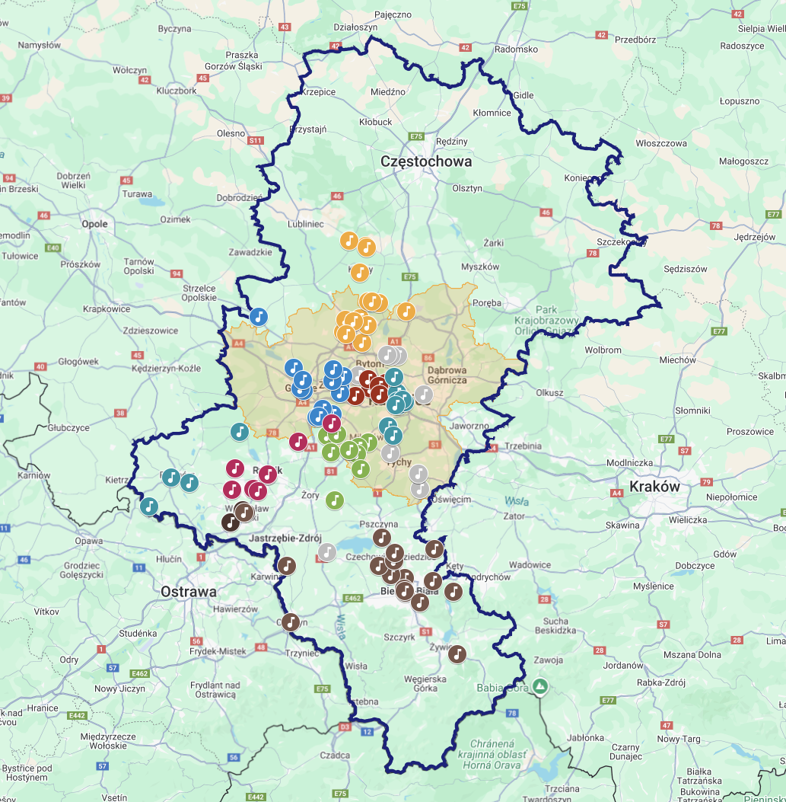
Mapa zespołów w ramach Mapowania Rozśpiewanego Śląska.
Opracowanie mapy: Ewa Lazar, członkini Rady Młodych ŚZChiO. Dostęp online:
https://www.google.com/maps/d/edit?mid=14aXUtlPqDHHMsJGCU6GUj2YS2BlnD7Q&usp=sharing

Analiza zgromadzonych danych pozwala opisać współczesny ruch śpiewaczy jako rozbudowaną sieć wspólnot różniących się strukturą i funkcją, ale połączonych wspólną ideą kolektywnego śpiewania.
Wśród badanych zespołów największą grupę stanowią chóry parafialne, które łączą tradycję religijną z funkcją kulturową. Istotną część środowiska stanowią chóry miejskie
i gminne, realizujące zadania edukacyjne i reprezentacyjne w życiu lokalnych wspólnot. Chóry akademickie i szkolne stanowią pomost między amatorskim ruchem a systemem edukacji muzycznej, wprowadzając do niego nowe pokolenia uczestników.
Część zespołów zachowuje zakładowy lub środowiskowy charakter, co stanowi kontynuację powojennych tradycji przemysłowych.
Średnia liczebność zespołów w badaniu wynosi około 30 osób. W większości przypadków próby odbywają się regularnie, raz w tygodniu (czasem dwa), a koncerty –
od kilkunastu do kilkudziesięciu razy w roku. W niektórych miejscowościach chór jest jedyną regularnie działającą grupą społeczną, tworzącą przestrzeń kontaktu i współdziałania mieszkańców.
Repertuar współczesnych chórów na Śląsku obejmuje szerokie spektrum gatunków: muzykę sakralną, ludową, klasyczną, patriotyczną i popularną. Zespoły chętnie sięgają
po pieśni lokalne, a także po kompozycje tworzone specjalnie dla nich przez współczesnych twórców. Nie obca jest im także tzw. wielka literatura chóralna.
Śpiew pełni w chórach jednocześnie funkcję artystyczną i społeczną: integruje uczestników, wzmacnia tożsamość i staje się formą przekazu wartości. W ankietach podkreślano, że wspólne śpiewanie daje poczucie sensu, przynależności
i współodpowiedzialności za dobro kultury.
Zebrane dane ujawniają zarówno żywotność ruchu, jak i problemy zagrażające jego dalszemu trwaniu. Najczęściej wskazywanymi wyzwaniami są:
- starzenie się składów i trudności w przyciąganiu młodzieży,
- brak stabilnego zaplecza finansowego i organizacyjnego,
- ograniczona dostępność sal prób i instrumentów,
- niewystarczająca widoczność w mediach i przestrzeni publicznej.
Wielokrotnie powtarza się także kwestia braku systemowego wsparcia edukacyjnego – zwłaszcza w zakresie kształcenia muzycznego w szkołach niemuzycznych, kształcenia dyrygentów oraz wymiany doświadczeń między zespołami. Zespoły deklarują potrzebę szkoleń, warsztatów i możliwości współpracy ponadlokalnej. Pomimo tych trudności, zdecydowana większość chórów deklaruje ciągłość działalności i silne przywiązanie do tradycji. Wiele z nich istnieje nieprzerwanie od kilkudziesięciu lat, co potwierdza trwałość społecznych mechanizmów dziedziczenia tej formy kultury. Przeprowadzone mapowanie ma znaczenie wykraczające poza dokumentację. Było ono procesem samoidentyfikacji
i konsultacji środowiskowej, w którym to sami depozytariusze – członkowie chórów, dyrygenci i animatorzy – stali się głównymi autorami narracji o własnym dziedzictwie. W tym sensie diagnoza ma charakter partycypacyjny i stanowi przykład zastosowania zasad Konwencji UNESCO w praktyce.
Mapa Rozśpiewanego Śląska ujawnia nie tylko rozmieszczenie zespołów, ale także strukturę sieci społecznych i instytucjonalnych, które podtrzymują ruch. Pozwala wskazać obszary szczególnej aktywności oraz miejsca wymagające wzmocnienia infrastrukturalnego.
Zebrane dane i wnioski stanowią podstawę do opracowania planu działań ochronnych – dokumentu, który określi kierunki dalszego rozwoju i ochrony tego elementu niematerialnego dziedzictwa kulturowego. Ochrona w rozumieniu Konwencji UNESCO nie polega jednak tylko na zachowaniu dziedzictwa w niezmienionej formie, lecz na zapewnieniu mu warunków dalszego rozwoju. W tym kontekście ruch śpiewaczy na Śląsku jest przykładem dziedzictwa samoregulującego się, które w ostatnich latach wypracowało własne narzędzia trwałości
i samoochrony.

- AMATORSKI RUCH ŚPIEWACZY JAKO ŻYWE DZIEDZICTWO NIEMATERIALNE

Zgodnie z artykułem 2. Konwencji UNESCO z 2003 roku, niematerialne dziedzictwo kulturowe obejmuje praktyki, wyobrażenia, przekazy, wiedzę i umiejętności, które wspólnoty uznają za część własnego dziedzictwa. W tym sensie amatorski ruch śpiewaczy na Śląsku
w pełni odpowiada tej definicji. Śpiewanie w chórze jest tu praktyką społeczną, a nie tylko artystyczną. Uczestnicy tworzą wspólnoty oparte na współdziałaniu, wzajemności i wspólnej odpowiedzialności za przekaz muzyczny. Ruch obejmuje nie tylko samą czynność śpiewania, ale również wszystkie towarzyszące jej formy wiedzy i umiejętności: czytanie nut, słuch harmoniczny, zasady emisji głosu, dyrygowanie, znajomość tradycyjnego repertuaru czy organizację koncertów i uroczystości. Zebrane dane empiryczne pokazują, że praktyka ta jest stale odtwarzana i przystosowywana do współczesnych warunków. W repertuarach, obok tradycyjnych pieśni religijnych czy ludowych, pojawiają się aranżacje współczesnych utworów, a próby odbywają się w nowych przestrzeniach – od parafii po szkoły i domy kultury. Ten proces świadczy o ciągłości i zdolności adaptacyjnej dziedzictwa, które nie zamiera, lecz reaguje na zmieniający się świat. Ruch śpiewaczy na Śląsku cechuje nieprzerwany przekaz międzypokoleniowy, realizowany w ramach rodzin, parafii i lokalnych społeczności. W wielu zespołach śpiewają wspólnie osoby z trzech pokoleń – dziadkowie, rodzice i wnuki. Wiedza
i repertuar są przekazywane zarówno formalnie (podczas prób i warsztatów), jak i nieformalnie (poprzez pamięć muzyczną i wspólne przeżycia). Badanie środowiskowe wykazało, że prawie jedna trzecia chórów ma ponad pięćdziesięcioletnią tradycję, a kolejne powstają w XXI wieku. Oznacza to, że proces transmisji jest ciągły i dynamiczny – starsze zespoły trwają,
a równocześnie pojawiają się nowe inicjatywy, często zapoczątkowane przez uczniów, nauczycieli czy animatorów kultury. Istotną rolę w tym przekazie odgrywa dyrygent, który pełni funkcję nauczyciela, lidera i kustosza tradycji. W wielu przypadkach to właśnie zmiana dyrygenta powoduje przekształcenie repertuaru, stylu pracy i sposobu funkcjonowania zespołu – co potwierdza, że ruch jest zjawiskiem żywym, a nie muzealnym. Warto podkreślić,
że ŚZChiO pełni w tym systemie funkcję organizacji depozytariuszy – wspólnotowego operatora, który koordynuje i wspiera lokalne działania, a zarazem reprezentuje środowisko wobec instytucji kultury i władz publicznych.
Proces wpisu na Krajową listę niematerialnego dziedzictwa kulturowego wymaga świadomej zgody i udziału wspólnoty. W przypadku ruchu śpiewaczego na Śląsku konsultacje odbywają się wielotorowo i mają charakter otwarty. Mapowanie, ankiety i spotkania w ramach projektu „Harmonia Głosów” stanowiły pierwszy etap uzgadniania wspólnej tożsamości
i gotowości do wpisu. Zespoły nie tylko udostępniły dane, ale też współtworzyły narrację
o znaczeniu śpiewu w ich życiu. W kolejnych etapach planowane jest przeprowadzenie otwartych spotkań regionalnych oraz głosowania online wśród depozytariuszy – zgodnie
z wytycznymi Narodowego Instytutu Dziedzictwa. Udział chórów w opracowywaniu diagnozy jest sam w sobie przykładem praktyk partycypacyjnych: depozytariusze nie są tu przedmiotem badań, lecz aktywnymi uczestnikami procesu ochrony dziedzictwa. W ten sposób spełniony zostaje kluczowy warunek Konwencji UNESCO – dobrowolność i świadomość zaangażowania wspólnoty.

- ZAGROŻENIA DLA ŻYWOTNOŚCI ELEMENTU

Trwanie niematerialnego dziedzictwa kulturowego zależy nie tylko od woli wspólnoty, ale także od warunków społecznych, ekonomicznych i kulturowych, w jakich jest ono praktykowane. W przypadku amatorskiego ruchu śpiewaczego na Śląsku zagrożenia nie mają charakteru gwałtownego zaniku, lecz raczej powolnego osłabienia mechanizmów przekazu
i trwałości wspólnot. Analiza materiału zebrana w ramach mapowania oraz ankiet środowiskowych ujawnia kilka grup czynników, które wymagają szczególnej uwagi.
Najczęściej wskazywanym czynnikiem osłabiającym żywotność ruchu jest zmiana rytmu życia społecznego. Coraz szybsze tempo pracy, wydłużony czas dojazdów i nieregularne godziny pracy powodują, że wiele osób nie może uczestniczyć w cotygodniowych próbach.
W szczególności dotyczy to młodszych członków, którzy często migrują za nauką lub pracą
do innych miast. Globalizacja wpływa także na system wartości i wzorce uczestnictwa
w kulturze. Zespoły zauważają, że śpiewanie zbiorowe konkuruje dziś z wieloma formami indywidualnej aktywności medialnej i cyfrowej. Dla młodych ludzi chór nie zawsze jest oczywistym sposobem spędzania czasu. Zjawisko to nie prowadzi jednak do zaniku tradycji, lecz raczej do zmiany dynamiki uczestnictwa – chórzyści częściej wracają po przerwach życiowych, uczestniczą w projektach czasowych lub łączą działalność lokalną z innymi formami ekspresji.
Jednym z najpoważniejszych problemów wskazywanych w ankietach jest starzenie się członków chórów oraz trudność w pozyskaniu młodzieży. Ponad połowa badanych zespołów ma większość członków w wieku powyżej 50 lat. Jednocześnie, w niemal każdym zespole pojawiają się pojedyncze osoby młodsze, często spokrewnione z obecnymi chórzystami. Zjawisko to pokazuje, że przekaz międzypokoleniowy nadal istnieje, ale wymaga wsparcia. Szczególnie trudna jest sytuacja w zakresie sukcesji dyrygenckiej. Wielu prowadzących
to osoby z długoletnim doświadczeniem, które nie mają następców. Brak systemowego kształcenia i możliwości finansowego zatrudnienia młodych dyrygentów prowadzi do sytuacji, w której część zespołów może utracić opiekuna artystycznego. To zagrożenie ma charakter strukturalny i wymaga opracowania trwałych mechanizmów mentoringowych.
Znaczna część chórów działa w warunkach ograniczonych środków finansowych. Wiele z nich nie dysponuje osobnym budżetem, korzysta z pomieszczeń użyczonych przez parafie, szkoły lub ośrodki kultury, a koszty działalności (materiały nutowe, transport, stroje, instrumenty) pokrywają sami członkowie. Brak stabilnych źródeł finansowania ogranicza możliwości rozwoju, uczestnictwa w warsztatach czy wyjazdach konkursowych. W niektórych przypadkach powoduje też niemożność zapewnienia odpowiednich warunków lokalowych – szczególnie w małych miejscowościach. Mimo to, środowisko wykazuje wysoki stopień samowystarczalności organizacyjnej. Wiele zespołów prowadzi księgowość społeczną, pozyskuje dotacje lokalne lub współpracuje z instytucjami kultury. Zjawisko to potwierdza,
że zagrożenia finansowe nie eliminują praktyki, ale osłabiają jej stabilność i mogą w dłuższej perspektywie zmniejszyć jej dostępność.
Ruch śpiewaczy wciąż jest słabo reprezentowany w mediach i politykach kulturalnych. Choć jego skala w regionie jest duża, często pozostaje on niewidoczny
w przestrzeni publicznej. Brakuje ogólnoregionalnych kanałów promocji, a większość zespołów prowadzi komunikację w sposób tradycyjny, bez wykorzystania nowych technologii. W rezultacie wizerunek ruchu bywa postrzegany jako „archaiczny”, mimo że jego treść
i oddziaływanie społeczne są bardzo aktualne. To właśnie niedostateczna obecność w mediach może prowadzić do marginalizacji tej formy kultury i utrudniać pozyskiwanie nowych uczestników.
Istnieje również ryzyko komercjalizacji i powierzchownej prezentacji śpiewu zbiorowego jako atrakcji scenicznej, pozbawionej kontekstu wspólnotowego. Zbyt intensywna orientacja na efekt artystyczny może osłabiać znaczenie więzi i wartości, które stanowią istotę tego dziedzictwa. Równocześnie zmienia się rola muzyki w życiu publicznym: coraz rzadziej towarzyszy ona rytuałom, obrzędom i świętom wspólnotowym, które były naturalnym środowiskiem dla chórów. Utrata tych przestrzeni może prowadzić do osłabienia funkcji społecznej ruchu, jeśli nie zostanie zrównoważona nowymi formami obecności
(np. festiwalami, projektami międzypokoleniowymi, działaniami w przestrzeni miejskiej).
Zagrożenia dla żywotności ruchu śpiewaczego na Śląsku mają charakter procesowy,
a nie kryzysowy. Nie świadczą o zaniku, lecz o potrzebie systemowego wsparcia. Środowisko wciąż wykazuje zdolność do samoorganizacji i adaptacji, jednak czynniki takie jak starzenie się populacji, brak następców, niestabilność finansowa czy niewystarczająca promocja mogą
w perspektywie kilkunastu lat ograniczyć skalę i widoczność tej praktyki. W tym kontekście kluczowe znaczenie mają działania ochronne opisane w kolejnej części raportu – ukierunkowane na edukację, dokumentację, integrację międzypokoleniową i rozwój współpracy między chórami, instytucjami i samorządami.

- DZIAŁANIA OCHRONNE I REKOMENDACJE

Skuteczna ochrona żywego dziedzictwa nie polega na konserwacji formy,
ale na wzmacnianiu warunków, które umożliwiają ciągłe praktykowanie i międzypokoleniowy przekaz. W przypadku amatorskiego śpiewu zbiorowego na Śląsku oznacza to wsparcie trzech sprzężonych sfer: ludzi (depozytariuszy), miejsc (infrastruktury i instytucji) oraz procesów (edukacji, dokumentacji, współpracy). Proponowane działania wyrastają z diagnozy środowiskowej, odpowiadają na zidentyfikowane zagrożenia (m.in. sukcesja dyrygencka, starzenie się składów, niestabilne zaplecze organizacyjno-finansowe, niska widoczność
w mediach) i są zgodne z logiką planu działań ochronnych w rozumieniu NID (identyfikacja, dokumentacja, badania, edukacja formalna i nieformalna, wzmacnianie i promocja, rewitalizacja).
Priorytetem jest zbudowanie stałego, cyklicznego programu podnoszenia kwalifikacji dyrygentów i chórzystów. Wysoka efektywność takich działań wynika z ich bezpośredniego przełożenia na praktykę: krótkie moduły emisji głosu i pracy sekcyjnej natychmiast wzmacniają jakość brzmienia i motywację zespołów; warsztaty dyrygenckie i coaching repertuarowy zmniejszają ryzyko przerw w działalności po zmianach kadrowych. Koniecznym uzupełnieniem są moduły „miękkie”: zarządzanie zespołem, fundraising, prawo autorskie
i licencje, praca z mediami, w tym kompetencje cyfrowe do komunikacji w social mediach.
Mapa Rozśpiewanego Śląska oraz zebrane ankiety wyznaczyły standard identyfikacji
i wizualizacji środowiska. Kolejny krok to systematyczna archiwizacja dorobku: cyfrowe repozytorium nagrań (koncertów, prób, mikro-wywiadów), skany śpiewników i nut roboczych, fotografie, programy i afisze, a także opisy zwyczajów lokalnych związanych ze śpiewem. Zadanie to można realizować we współpracy z instytucjami posiadającymi kompetencje
w dokumentowaniu dziedzictwa (biblioteki, muzea, archiwa), z zachowaniem prostych standardów metadanych. Archiwum pełni podwójną funkcję: ochronną (zabezpiecza repertuar i praktyki przed utratą) oraz edukacyjną (udostępnia materiały do nauki i inspiracji). Włączenie nagrań „z sali prób” – nie tylko koncertowych – pozwala utrwalić sposób przekazu,
a nie wyłącznie rezultat sceniczny.
Z perspektywy ochrony niematerialnego dziedzictwa kulturowego kluczowe jest „wyprowadzanie” śpiewu poza stałe miejsca, tak aby środowisko było widoczne
i rozpoznawalne. Dobrze sprawdzają się formaty osadzone w przestrzeni miasta
i w codzienności, jak festiwale. Warto je rozwijać o działania partycypacyjne (wspólne śpiewanie z publicznością, otwarte próby, warsztaty międzypokoleniowe) oraz o elementy opowieści o dziedzictwie (krótkie wprowadzenia, konteksty pieśni, mikro-wystawy). Widoczność przekłada się na narybek: kiedy śpiew staje się doświadczeniem publicznym, rośnie odsetek osób chętnych do dołączenia do chórów. Jednocześnie te działania stabilizują współpracę z samorządami, dla których zespoły stają się wiarygodnym partnerem polityk lokalnych.
W diagnozie stale powraca problem sal prób oraz zaplecza technicznego. Rozwiązaniem jest sieć porozumień z parafiami, szkołami i domami kultury, która gwarantuje stałe terminy i podstawową infrastrukturę (fortepian/keyboard, pulpit, magazyn na materiały). W skali regionu wystarczy kilka punktów węzłowych – miejsc, gdzie prócz regularnych zajęć możliwe są zjazdy sekcyjne, szkolenia i nagrania. Dla zespołów z mniejszych miejscowości dostęp do „domu prób” w najbliższym ośrodku powiatowym bywa czynnikiem decydującym
o przetrwaniu. W tym samym porządku mieszczą się wspólne zakupy (np. pulpitów, mikrofonów ambientowych) i obieg materiałów nutowych na licencjach pozwalających
na użytek chóralny.
Trwałość ruchu zależy od ludzi, którzy prowadzą zespoły. Dlatego rekomenduje się uruchomienie dwutorowego programu: (a) mentoringu dyrygenckiego (doświadczeni kapelmistrzowie prowadzą „cienie” – młodych asystentów, przygotowywanych do objęcia zespołu), oraz (b) stypendiów zadaniowych dla młodych prowadzących w środowiskach
o podwyższonym ryzyku wygaszenia składu. Do programu można włączyć moduły hospitacji, superwizji prób, wymiany repertuaru i „banku aranżacji na miarę” (utwory dostosowane
do realnych możliwości poszczególnych składów). Taki system bezpośrednio adresuje wskazane w diagnozie ryzyko „luki pokoleniowej”.
Śląskie chóry często już działają międzypokoleniowo. Warto tę cechę świadomie rozwijać: „próby rodzinne” (z opieką dla dzieci), wydarzenia z udziałem szkół muzycznych
i ogólnokształcących, mosty między chórami dorosłych a chórami szkolnymi/akademickimi. Kluczowe są czytelne ścieżki wejścia: otwarte lekcje śpiewu zespołowego, krótkie kursy emisji dla początkujących, pakiet „pierwszy miesiąc w chórze” (materiały, tutoriale, wsparcie sekcyjne). Ułatwia to przełamanie bariery wejścia i sprawia, że dołączenie nie wymaga wcześniejszego przygotowania muzycznego.
Niska rozpoznawalność ruchu w mediach nie odzwierciedla jego realnej skali i wartości. Proponujemy prosty, możliwy do wdrożenia model komunikacji: wspólny kalendarz wydarzeń online (agregujący koncerty wszystkich chórów), biblioteka krótkich materiałów wideo z prób (30-60 sekund), cykl krótkich „opowieści o pieśni”, publikowanych regularnie oraz zestaw podstawowych szablonów graficznych. Wspólna narracja wzmacnia tożsamość i ułatwia współpracę z partnerami: samorządami, mediami lokalnymi, instytucjami kultury. Komunikacja nie zastępuje praktyki, lecz umożliwia jej społeczne uznanie, co jest jednym
z warunków trwałości w rozumieniu UNESCO.
Środowisko działa na przecięciu sektorów: religijnego, edukacyjnego, samorządowego i pozarządowego. Wzmacnianie lokalnych koalicji (parafia – szkoła – dom kultury – NGO) daje efekt dźwigni: jedna sala, jeden transport czy jedno wspólne wydarzenie rozwiązują kilka problemów naraz. Równolegle warto korzystać z doświadczeń i standardów wypracowanych w ramach europejskich sieci (ECA, WCCN, Europa Nostra). Wymiana repertuaru, warsztaty
z zaproszonymi pedagogami, udział w projektach partnerskich – to wszystko nie tylko podnosi poziom artystyczny, ale legitymizuje śpiew zbiorowy jako dziedzictwo w oczach decydentów.
Mapa Rozśpiewanego Śląska i ankieta środowiskowa zainicjowały kulturę danych. Kolejny krok to coroczne, lekkie badanie panelowe (ten sam krótki zestaw wskaźników: liczebność, próby, koncerty, nabór, potrzeby), aktualizacja mapy i krótki raport roczny. Taki rytm pozwala szybko uchwycić zmiany (np. pojawienie się nowego zespołu, kryzys kadrowy, „białe plamy”) i na bieżąco planować interwencje. Monitoring nie jest biurokracją – jest narzędziem samoopieki środowiska.
W kontekście ograniczonych zasobów finansowych rekomendowane jest przygotowanie krótkiego przewodnika „skąd i jak” (lokalne dotacje, granty, mecenat, partnerstwa rzeczowe) wraz z zestawem wzorów dokumentów: umów, oświadczeń, zgód wizerunkowych, listów intencyjnych. Ujednolicone minimum formalne zmniejsza obciążenia działaczy społecznych, a jednocześnie podnosi wiarygodność wobec grantodawców
i partnerów instytucjonalnych.
Powyższe działania adresują bezpośrednio zdiagnozowane ryzyka: program sukcesji
i Akademia odpowiadają na lukę kadrową; sieciowanie i współpraca instytucjonalna –
na deficyt infrastruktury; komunikacja i formaty uczestniczące – na rekrutację i widoczność; archiwizacja – na utratę pamięci repertuarowej; monitoring – na rozproszenie informacji. Razem tworzą spójny model ochrony, w którym praktyka (śpiewanie), przekaz (edukacja)
i pamięć (archiwum) wzajemnie się wzmacniają. To ujęcie jest zgodne z intencją Konwencji 2003: chronimy nie dlatego, że „grozi zanik”, lecz dlatego, że wspólnota uznaje tę praktykę
za własną i potrzebną.
Długofalowym celem środowiska jest nie tylko wpis na Krajową listę niematerialnego dziedzictwa kulturowego, ale również włączenie tradycji amatorskiego śpiewu zbiorowego
w Polsce do europejskiej i globalnej dyskusji o dziedzictwie żywym.
Wpis śląskiego elementu stanowiłby precedens i punkt odniesienia dla innych regionów Polski, w których istnieją podobne formy praktyki (Małopolska, Wielkopolska, Mazowsze).
W perspektywie kilku lat możliwe jest wypracowanie wspólnego wniosku krajowego, obejmującego amatorski ruch chóralny jako całość – z różnorodnością regionalnych wariantów i tradycji.
Potencjalny wpis na listę reprezentatywną UNESCO miałby nie tylko znaczenie symboliczne, ale również społeczno-edukacyjne. Wzmacniałby poczucie wartości lokalnych wspólnot, podnosił rangę śpiewu jako formy edukacji obywatelskiej i kulturowej, a także zwiększałby możliwości pozyskiwania wsparcia instytucjonalnego. Doświadczenia krajów takich jak Niemcy czy Chorwacja pokazują, że wpis tego typu uruchamia procesy systemowego wsparcia – od programów grantowych po integrację z edukacją szkolną.
Ruch śpiewaczy na Śląsku, ze swoją skalą, ciągłością, otwartością i gotowością
do współpracy, spełnia wszystkie warunki, by stać się polskim kandydatem do wspólnego europejskiego projektu wpisu „Collective Singing in Europe”.
To dziedzictwo żywe, w pełni zakorzenione w codzienności, a jednocześnie zdolne
do komunikacji ponad granicami – dokładnie takie, jakie Konwencja UNESCO uznaje
za najbardziej wartościowe dla ludzkości.

- WNIOSKI KOŃCOWE

Amatorski ruch śpiewaczy na Śląsku jest jednym z najdłużej trwających i najbardziej konsekwentnie rozwijanych zjawisk w polskiej kulturze muzycznej. Jego historia, sięgająca początków XX wieku, pokazuje, że śpiew zbiorowy był i pozostaje formą budowania wspólnoty, kształtowania tożsamości oraz przekazywania wartości, które wykraczają poza wymiar artystyczny. Na przestrzeni 115 lat działalności chóralnej region wypracował unikalny model współdziałania opartego na relacjach, solidarności i wzajemnym wsparciu. Współczesna diagnoza potwierdza, że tradycja ta pozostaje żywa i odporna, mimo zmian społecznych, ekonomicznych i kulturowych. Sto zmapowanych zespołów śpiewaczych tworzy dziś sieć obejmującą cały obszar województwa śląskiego – od aglomeracji po małe wsie. Każdy z tych zespołów to mikrospołeczność, w której muzyka staje się językiem porozumienia, a próba chóru – regularnym rytuałem wzmacniającym więzi międzyludzkie. Dane ilościowe
i jakościowe z mapowania wskazują, że śpiewanie w chórze pełni funkcję społeczną, edukacyjną, terapeutyczną i obywatelską. Dla wielu osób jest sposobem uczestnictwa
w kulturze, które buduje poczucie sensu, wspólnoty i przynależności.
Zgodnie z Konwencją UNESCO z 2003 roku, niematerialne dziedzictwo kulturowe jest żywe, gdy jest praktykowane, przekazywane i odtwarzane. Śląski ruch śpiewaczy spełnia
te warunki w sposób modelowy. Przekaz repertuaru i tradycji odbywa się zarówno formalnie – poprzez próby i koncerty – jak i nieformalnie – w rodzinach, szkołach, parafiach. Wspólne śpiewanie pozostaje przestrzenią międzypokoleniowego spotkania, w której naturalnie współistnieją tradycja i współczesność.
Przygotowany raport i zebrane dane stanowią nie tylko diagnozę, ale również manifest środowiska – wspólny głos depozytariuszy, którzy rozumieją swoje działanie jako część dziedzictwa niematerialnego i chcą je chronić w sposób aktywny, nowoczesny i włączający. To dziedzictwo nie jest reliktem przeszłości, lecz żywym organizmem, którego siłą są ludzie
i ich codzienna praktyka.
Ochrona i rozwój ruchu śpiewaczego to inwestycja w przyszłość: w kapitał społeczny, kompetencje kulturowe, wrażliwość i poczucie wspólnoty. W czasach indywidualizacji
i kryzysów społecznych wspólne śpiewanie zachowuje znaczenie pierwotnego aktu jedności – prostego, dostępnego i głęboko ludzkiego. Jego trwanie jest nie tylko sprawą artystyczną, lecz także społeczną i symboliczną. Dlatego działania podejmowane w ramach projektu „Harmonia Głosów” – edukacyjne, archiwizacyjne, integracyjne i promocyjne – należy traktować jako pierwszy etap procesu ochrony tradycji amatorskiego śpiewu kolektywnego w Polsce. Śląsk może stać się w tym procesie regionem pilotażowym i wzorcowym, który pokazuje, jak idea niematerialnego dziedzictwa kulturowego może być realizowana nie w muzeum,
lecz w codziennym życiu.
Ruch śpiewaczy na Śląsku to dziedzictwo, które nie potrzebuje rewitalizacji, bo nigdy nie zanikło. Potrzebuje natomiast rozpoznania, uznania i wsparcia – aby jego głos mógł dalej wybrzmiewać, niosąc pamięć przeszłości i nadzieję na przyszłość.

